МИНИСТЕРСТВО ЦИФРОВОГО РАЗВИТИЯ, СВЯЗИ И МАССОВЫХ КОММУНИКАЦИЙ РОССИЙСКОЙ ФЕДЕРАЦИИ

Ордена Трудового Красного Знамени федеральное государственное бюджетное образовательное учреждение высшего образования

**«Московский технический университет связи и информатики»**

Кафедра «Корпоративные информационные системы»

Дисциплина «Основы программирования в корпоративных информационных системах»

Отчет по лабораторной работе №3

Выполнил

студент группы БВТ2204

Титков Д.П.

Проверил:

Игнатов Д.В.

Москва 2024 г.

Оглавление

1 Массивы 3

1.1 Задание 1 3

1.2 Задание 2 3

1.3 Задание 3 4

1.4 Задание 4 4

1.5 Задание 5 5

1.6 Задание 6 6

1.7 Задание 7-8 6

1.8 Задание 9 7

1.9 Задание 10 8

2 Структуры 8

2.1 Задание 1 8

2.2 Задание 2 9

2.3 Задание 3 10

3 Соответствия 11

3.1 Задание 1 11

3.2 Задание 2 12

3.3 Задание 3 13

4 Сортировка массивов 14

4.1 Сортировка пузырьком 14

4.2 Сортировка вставками 15

4.3 Сортировка Шейкерная 16

1. Массив и его методы 17

# 1 Массивы

# Задание 1

Сформировать массив из 15 целых чисел, выбранных случайным образом из интервала [-10, 30]. Найти среднее арифметическое положительных элементов.

Результат выполнения задания представлен на рисунке 1.

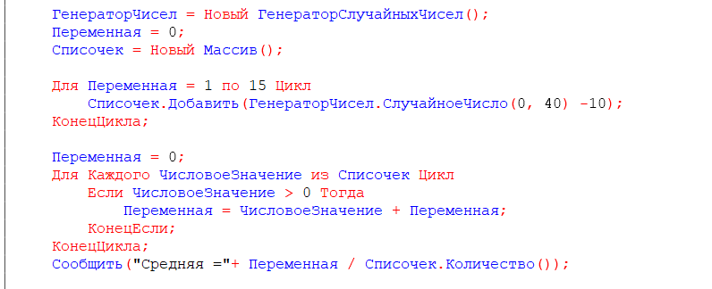

Рисунок 1 – Задание 1

# Задание 2

В массиве хранятся оценки по математике студентов 102 группы. С помощью генератора случайных чисел заполнить массив целыми значениями, лежащими в диапазоне от 2 до 5 включительно. Найти среднюю оценку в группе.

Результат выполнения задания представлен на рисунке 2.

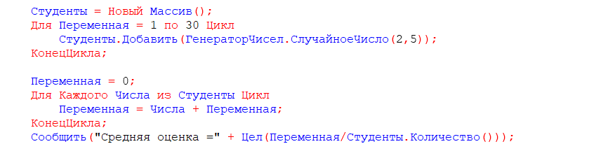  


Рисунок 2 – Задание 2

# Задание 3

В массиве хранится возраст 15 человек. С помощью датчика случайных чисел заполнить массив целыми значениями, лежащими в диапазоне от 16 до 30 включительно. Найти количество человек моложе 25 лет.

Результат выполнения задания представлен на рисунке 3.

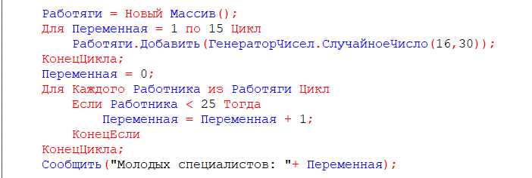

Рисунок 3 – Задание 3

# Задание 4

В массиве из 2n чисел найти сумму квадратов элементов с четными индексами и сумму кубов элементов с нечетными индексами.

Результат выполнения задания представлен на рисунке 4.

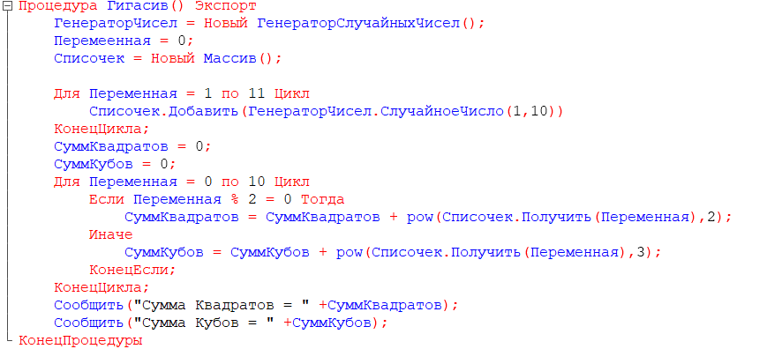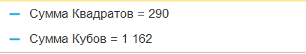

Рисунок 4 – Задание 4

# Задание 5

В массиве хранятся сведения об общей стоимости товаров, проданных фирмой за каждый день марта. Определить дни, в которые стоимость проданных товаров превысила среднюю ежедневную сумму продаж.

Результат выполнения задания представлен на рисунке 5.

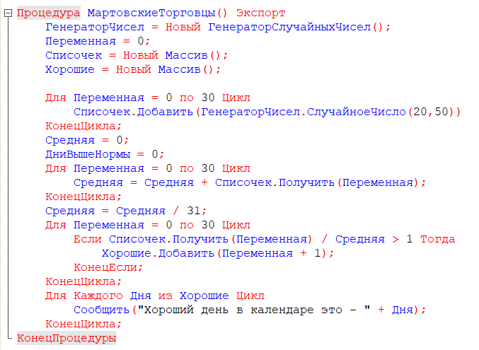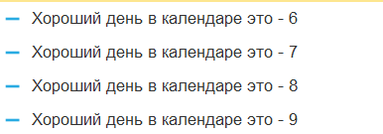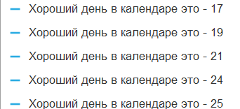

Рисунок 5 – Задание 5

# Задание 6

В одномерном массиве хранится информация о коммунальных платежах каждой из семей 20-квартирного дома за месяц.

Определить:

а) общую сумму платежей;

б) номера квартир, которые не оплатили коммунальные услуги;

в) номера квартир, платежи которых превысили заданное значение.

Результат выполнения задания представлен на рисунке 6.

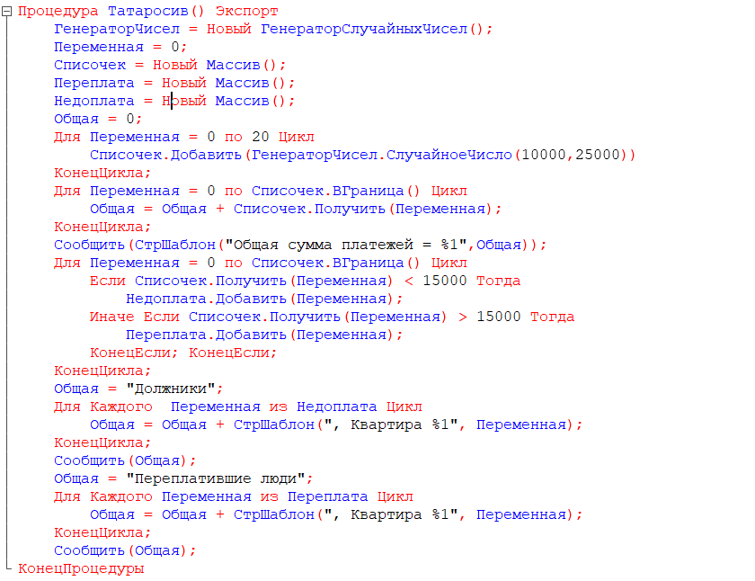

Рисунок 6 – Задание 6

# Задание 7-8

В одномерном массиве хранится информация о ценах на 20 видов товаров.

Определить:

а) цену самого дешевого товара и его порядковый номер;

б) цену самого дорогого товара и его порядковый номер;

в) номера товаров, цена которых превышает среднее значение.

Результат и код выполнения задания представлен на рисунке 7.

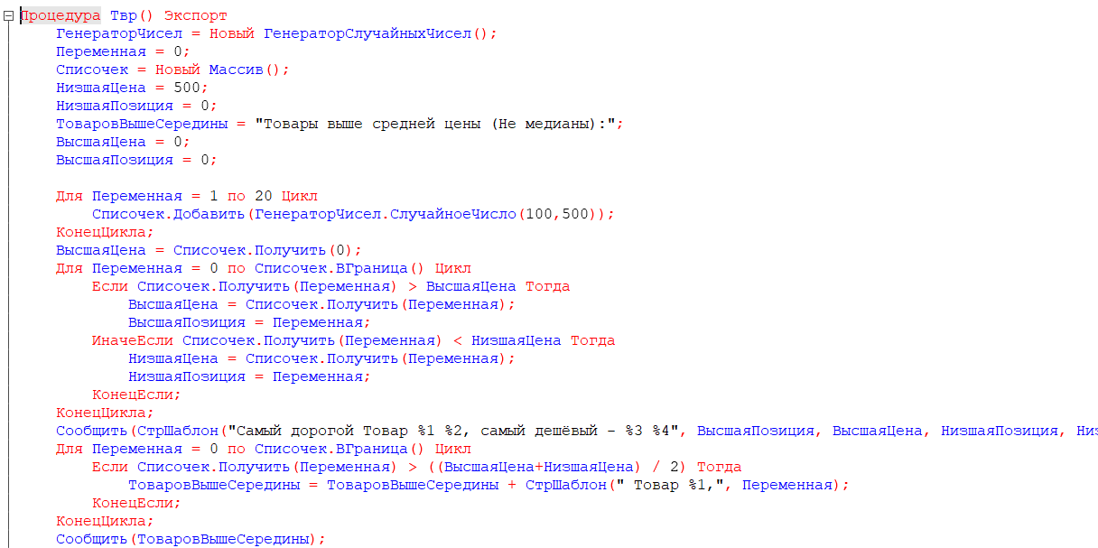

Рисунок 7 – Задание 7-8

# Задание 9

В одномерном массиве хранится информация об отчислениях на благотворительность каждой из 15 фирм.

Определить:

а) общую сумму отчислений;

б) номера фирм, которые перечислили сумму выше средней;

в) номера фирм, перечисливших минимальную сумму.

Результат выполнения задания представлен на рисунке 8.

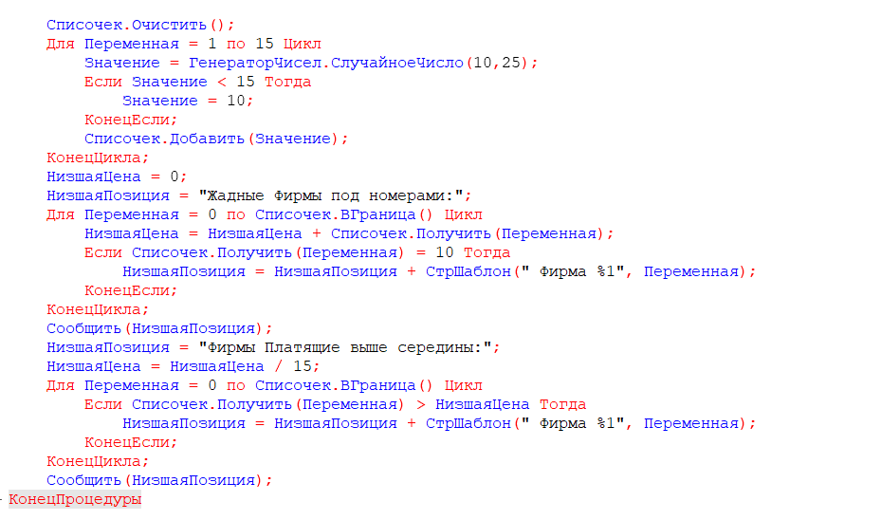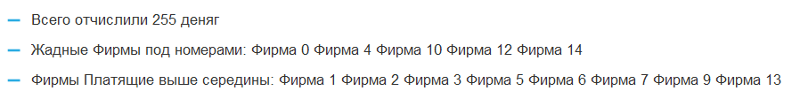

Рисунок 8 – Задание 9

# Задание 10

Задан массив А из 18 элементов. Сформировать новый массив В из 17 элементов, элементы которого определяются по формуле B[i]=(А[i]-А[i+1])^2. Найти сумму четных элементов массива B.   
Результат выполнения задания представлен на рисунке 9.

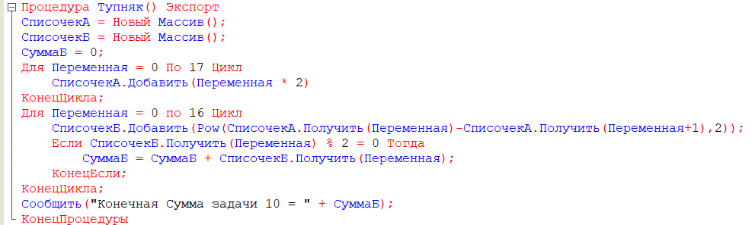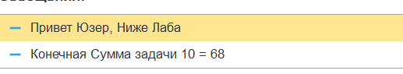

Рисунок 9 – Задание 10

# Структуры

# Задание 1

Создать структуру, содержащую информацию о товарах и их ценах. В структуре должно быть не менее 10 позиций. Вывести информацию в формате ключ-значение.

Результат выполнения задания представлен на рисунке 10.

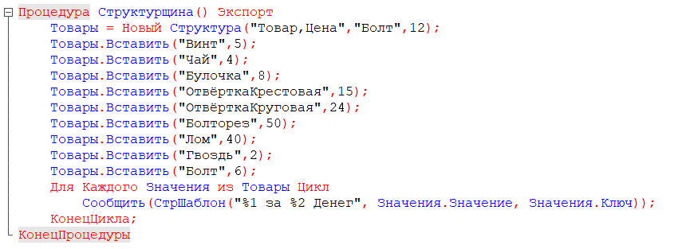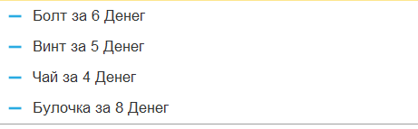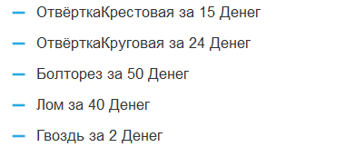

Рисунок 10 – Задание 1

# Задание 2

Создать структуру, содержащую информацию о влажности воздуха и днях недели. Вывести информацию в формате ключ-значение.

Результат выполнения задания представлен на рисунке 11.

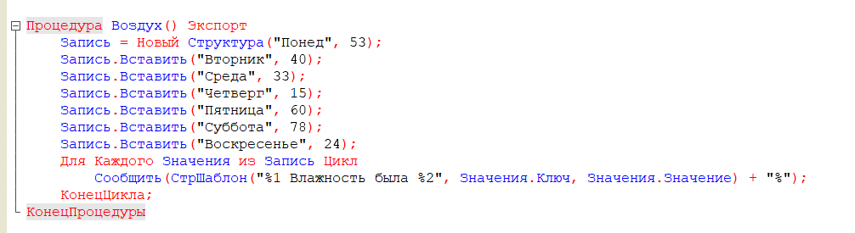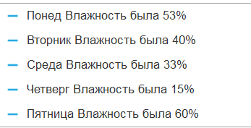

Рисунок 11 – Задание 2

# Задание 3

Создать структуру, содержащую информацию о сотрудниках и их днях рождениях. Сотрудников должно быть не менее 10. Вывести информацию в формате ключ-значение. Реализовать проверку на наличие ключей в структуре.

Результат выполнения задания представлен на рисунке 12.

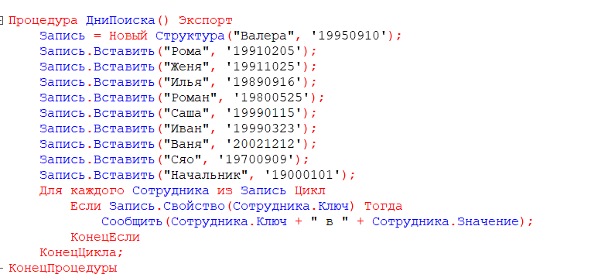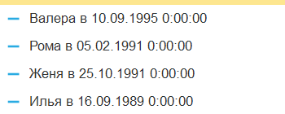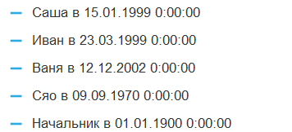

Рисунок 12 – Задание 3

# Соответствия

# Задание 1

Создать соответствие, содержащее информацию о товарах и их характеристиках. В соответствии должно быть не менее 10 позиций. Вывести информацию в формате ключ-значение.

Результат выполнения задания представлен на рисунке 13.

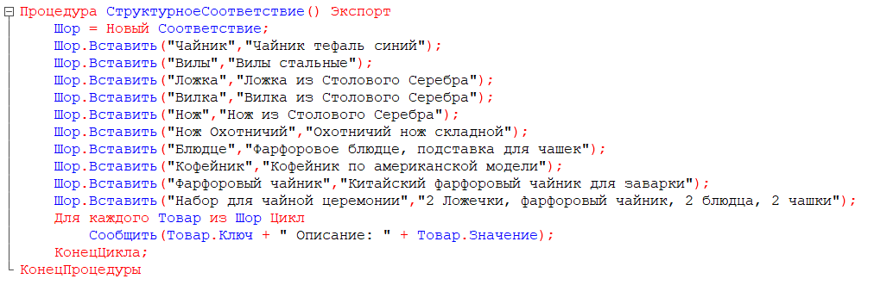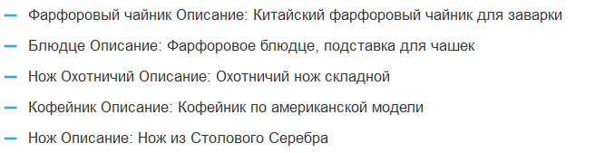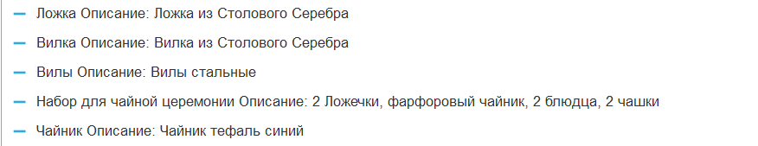

Рисунок 13 – Задание 1

# 3.2 Задание 2

Создать соответствие, содержащее информацию о температуре воды в озере и днях недели. Вывести информацию в формате ключ-значение.

Результат выполнения задания представлен на рисунке 14.

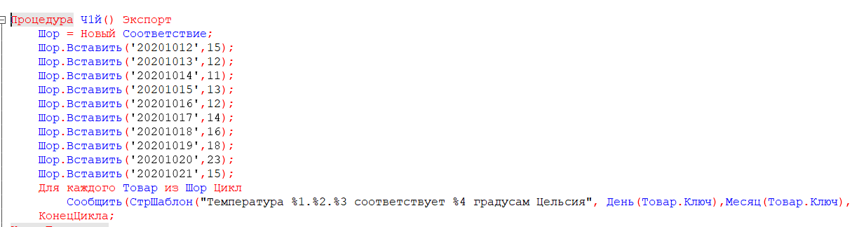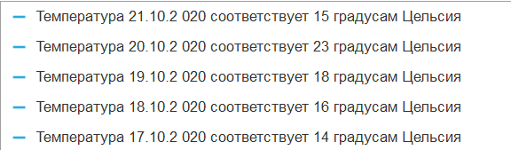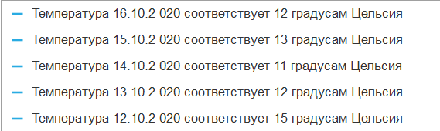

Рисунок 14 – Задание 2

# 3.3 Задание 3

Создать соответствие, содержащее информацию о сотрудниках и их зарплатах. Сотрудников должно быть не менее 10. Вывести информацию в формате ключ-значение. Реализовать проверку на наличие ключей в соответствии.

Результат выполнения задания представлен на рисунке 15.

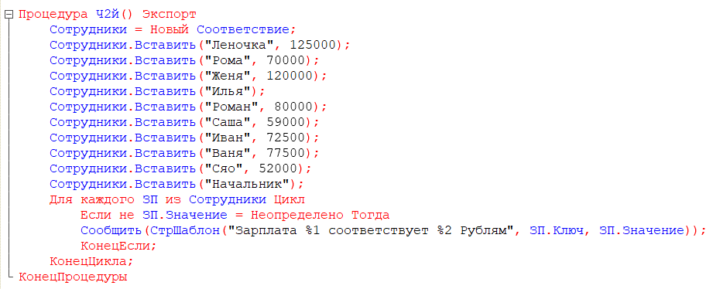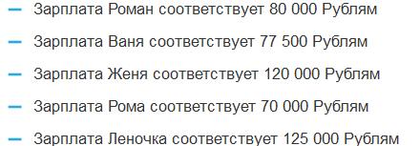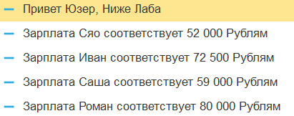

Рисунок 15 – Задание 3

# Сортировка массивов

# Сортировка пузырьком

Сортировка пузырьком представлена на рисунке 16.

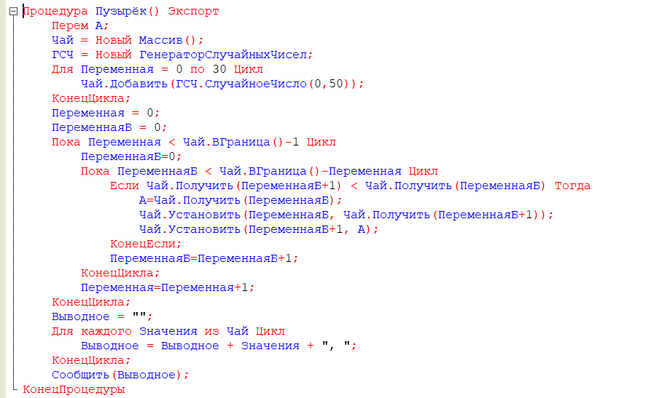

Рисунок 16 – Сортировка пузырьком.

# Сортировка вставками

Сортировка вставками представлена на рисунке 17.

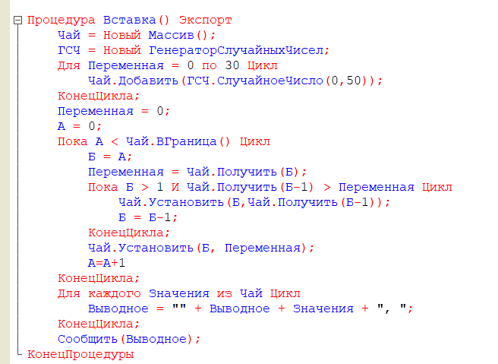

Рисунок 17 – Сортировка вставками.

# 4.3 Сортировка Шейкерная

Шейкерная сортировка представлена на рисунке 18.

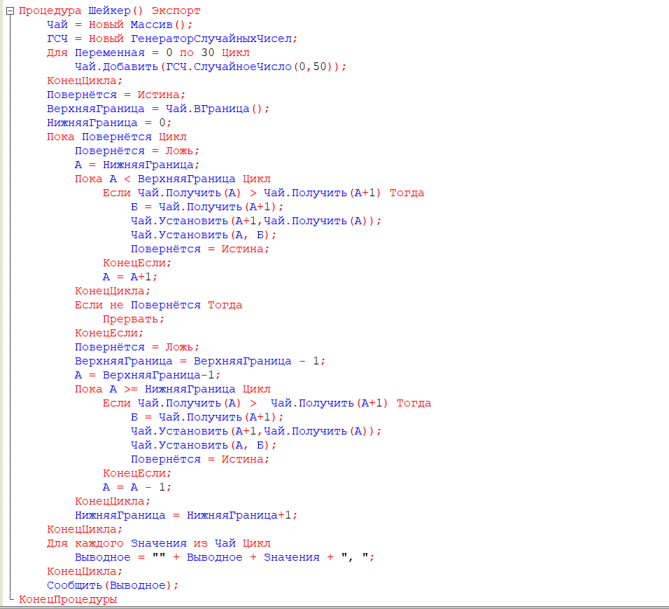  
Рисунок 18 – Шейкерная сортировка.

**Ответы на вопросы**

### 1. Массив и его методы

**Массив** в 1С представляет собой упорядоченное множество элементов одного типа. Это может быть массив чисел, строк, объектов и т.д. Основные характеристики массивов в 1С:

* Массив может динамически изменять свой размер.
* Индекс массива начинается с нуля.
* Элементы массива могут быть изменены в процессе выполнения программы.

**2. ERP(Enterprise Resource Planning)/УКЗ (Управляющие Коды Записи)**

- это данные, которые используются для управления процессом регистрации и обработки данных в системах учёта. В 1С УКЗ может использоваться для автоматизации процессов учета и обеспечения целостности данных.

Основные аспекты УКЗ:

* УКЗ позволяет уникально идентифицировать записи в системе, что упрощает поиск и управление записями.
* Использует различные форматы, такие как числовые и алфавитные коды для удобства работы с записями.
* Может быть автоматически генерирован при создании новой записи в базе данных, что снижает вероятность ошибок и дубликатов.

Принцип работы с УКЗ в 1С:

1. Определение параметров для генерации кода (например, префикс, номер и т.д.)
2. Автоматическая генерация кода при создании новых объектов, что гарантирует уникальность
3. Ведение журнала всех действий, связанных с УКЗ для последующего анализа и отчетности.

Соответствие в языке программирования 1С чем-то похоже на [Структуру](http://www.1s-up.ru/uchimsja-rabotat-s-obektom-struktura/), это тоже коллекция пар Ключ и значение. Но в отличие от Структуры, в Соответствие, чтобы получить значение по определенному ключу, нужно обращаться не как к свойству объекта, а через квадратные скобки, и в качестве ключа можно использовать значение **любого типа**.

**Структура:** Структура1.Ключ1

**Соответствие:**Соответствие1[«Ключ1»]

Структура содержит элементы в том порядке, в котором добавлялись элементы. Соответствие же располагает элементы по значению внутренней хеш-функции.

Хеш-функция соответствия может меняться, как это было в платформе 8.3.18, поэтому не стоит расчитывать на постоянный порядок при обходе коллекции элементов соответствия.